Οδηγίες για δημιουργία Polling στο Webex
- Ανοίγουμε το Webex και πατάμε Start Meeting στην τάξη μας.
- Από την Επιλογή View πατάμε Panels και μετά Manage Panels.
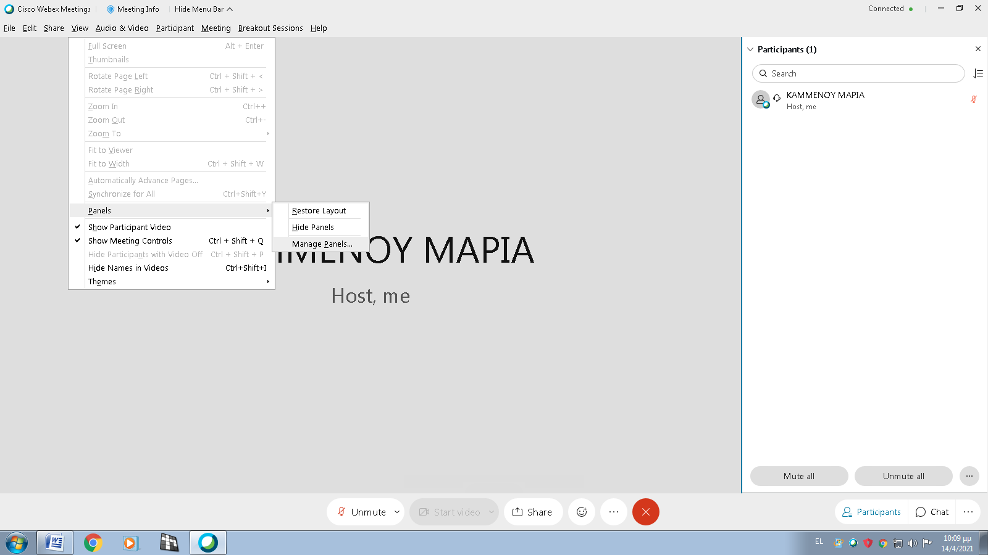
- Στο παράθυρο που εμφανίζεται επιλέγουμε Polling από την αριστερή λίστα, Add, κλικ πάνω στο Polling στα δεξιά και πατάμε το Move Up μέχρι το Polling να πάει πρώτο στη λίστα. Μετά OK.
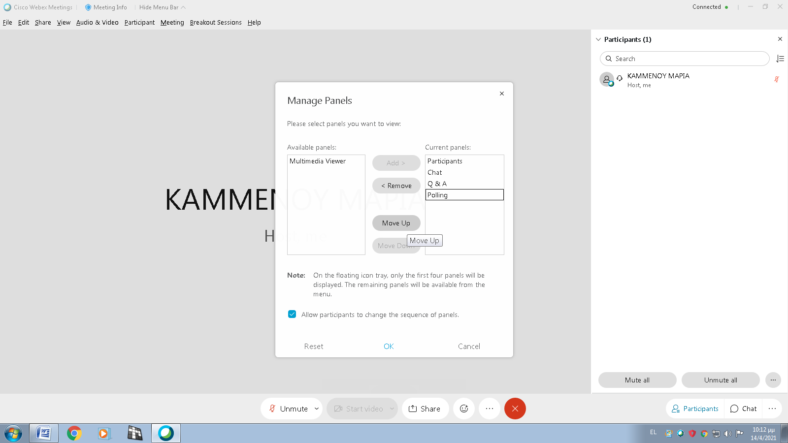

- Έτσι το Polling μας εμφανίζεται κάτω δεξιά στην οθόνη μας και μπορούμε να το επιλέξουμε για να αρχίσουμε την πρώτη μας δημοσκόπηση. Ας υποθέσουμε ότι θα φτιάξουμε μια άσκηση ιστορίας.
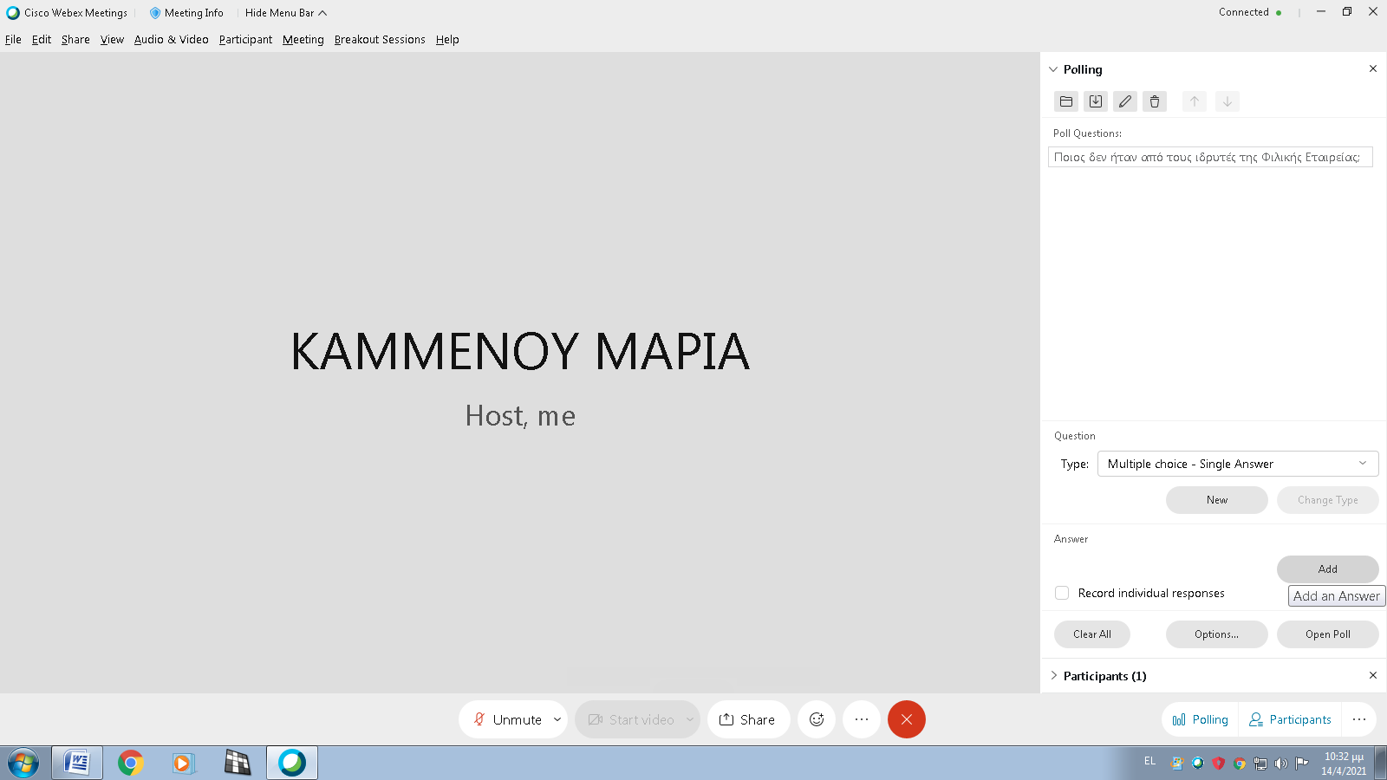
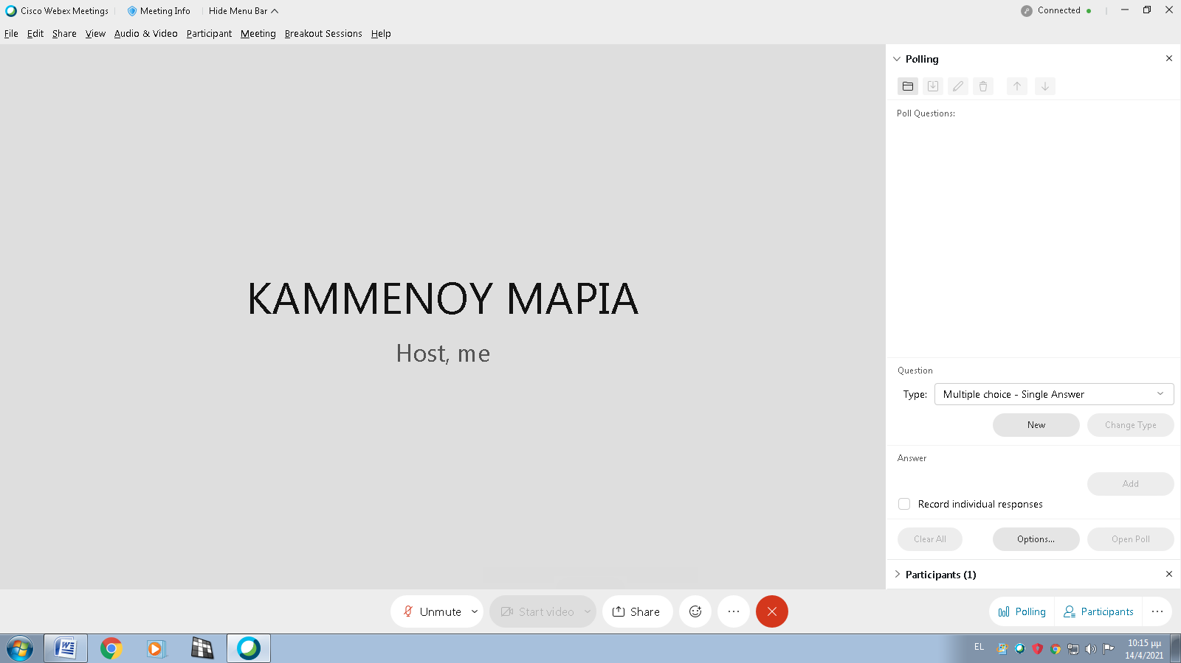
- Επιλέγουμε Είδος ερώτησης (Type of Question) – πολλαπλής επιλογής με μία σωστή απάντηση (Single), πολλαπλής με παραπάνω από μία σωστές (Multiple) ή με σύντομη απάντηση που πρέπει να γράψουν (Short answer). Πατάμε είδος ερώτησης και μετά New για να φτιάξουμε την πρώτη.
- Φτιάχνω πρώτα μια πολλαπλής με μία σωστή απάντηση. Ξεκινάω πατώντας το New και γράφω την πρώτη μου ερώτηση. Πάω στο Add για να προσθέσω απαντήσεις.
- Γράφω την πρώτη απάντηση (χωρίς α για αρίθμηση, τα προσθέτει μόνο του), πατάω Add, γράφω τη δεύτερη, ξανά Add, γράφω την τρίτη και πατάω New (αφού αλλάξω και το Είδος αν θέλω) για να γράψω την επόμενη ερώτηση.
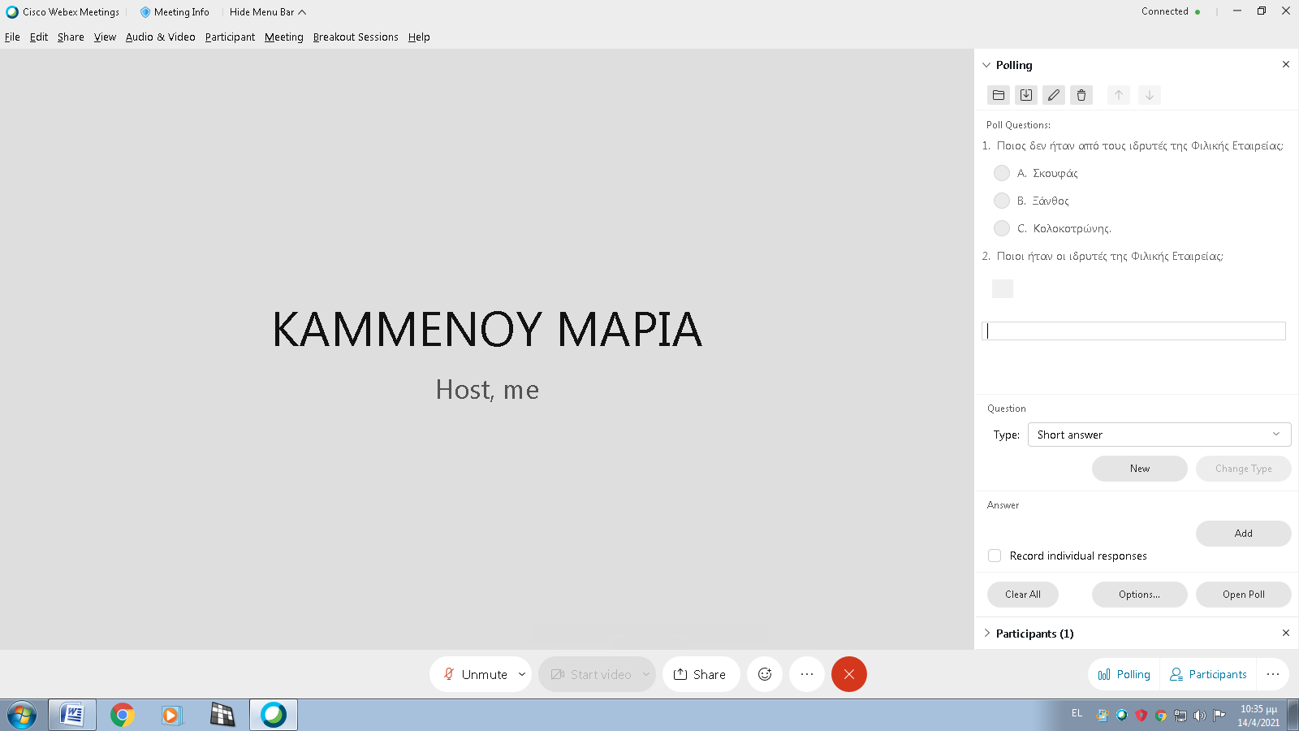
- Μόλις τελειώσω με ερωτήσεις και απαντήσεις, πατάω Options και ορίζω το χρόνο. Πατάω ΟΚ.
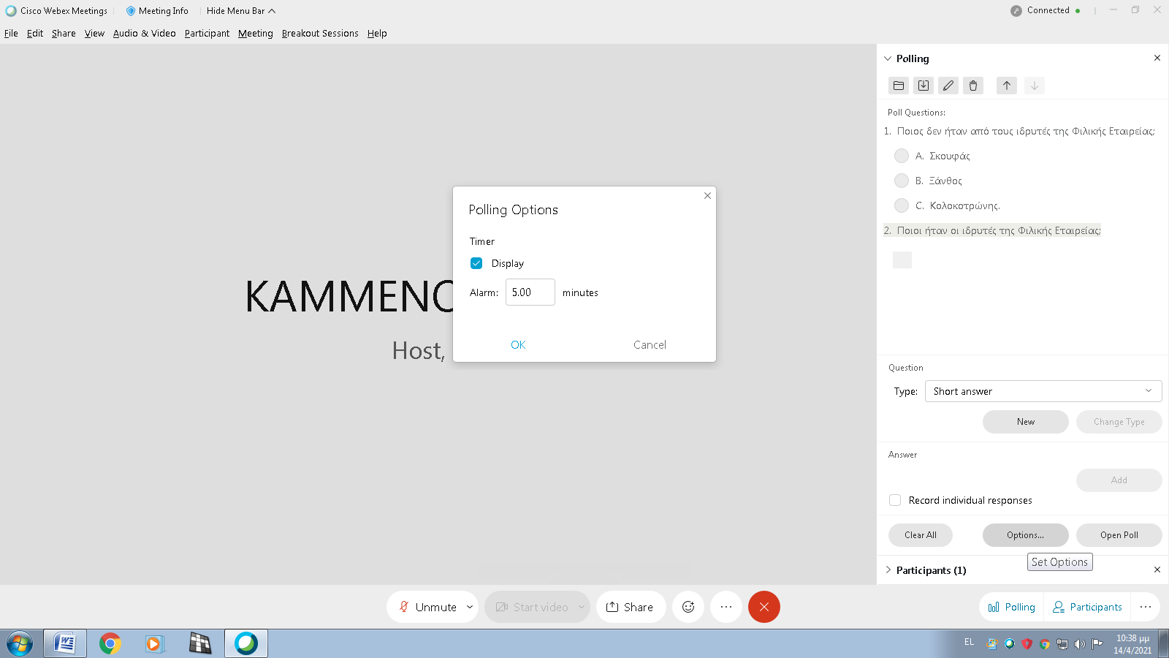

- Πάω File, Save as, Poll Questions και αποθηκεύω το αρχείο της άσκησης για μελλοντική χρήση (πχ. αν κολλήσει, αναγκαστώ να την κλείσω και να την ξανανοίξω ή αν θέλω να την δοκιμάσω με άλλη τάξη). Δίνω ένα όνομα στο αρχείο μου (εγώ έχω ήδη ένα φάκελο Polls στην επιφάνεια εργασίας και τα αποθηκεύω εκεί).
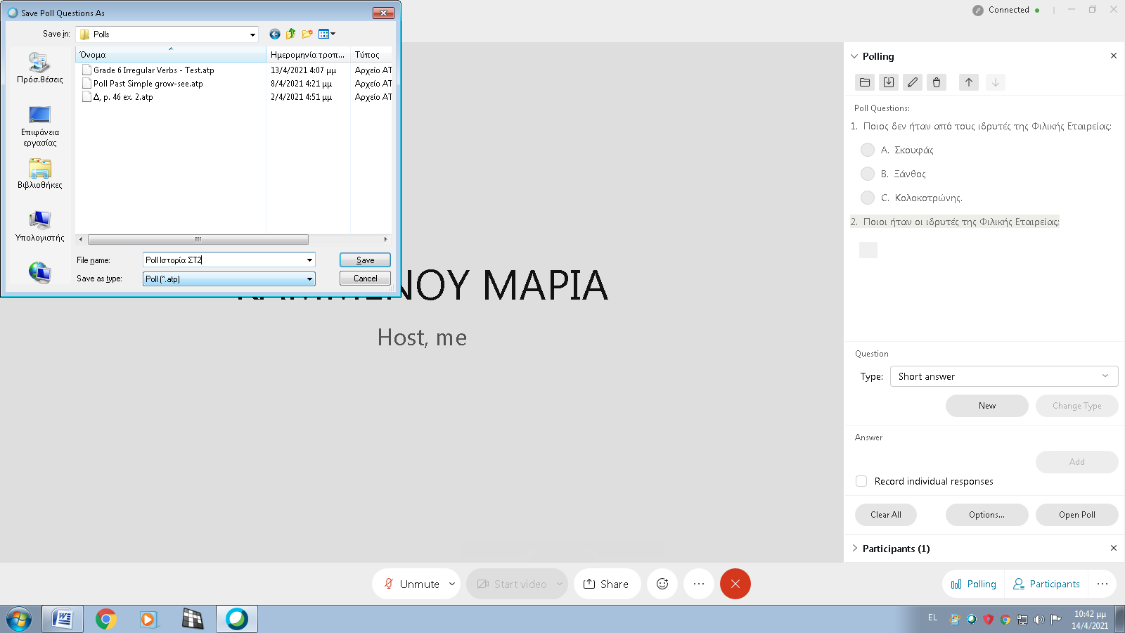
- Πατάω κάτω δεξιά Open Poll και τα παιδιά αρχίζουν να δουλεύουν βλέποντας και την αντίστροφη μέτρηση του χρόνου. Πατάνε Submit πριν λήξει ο χρόνος για να αποθηκευτούν τα αποτελέσματα. Μόλις ολοκληρώσουν, πατάω πάλι File, Save as, Results για να αποθηκεύσω με τον τρόπο που είπαμε πριν τα αποτελέσματα και να τα διορθώσω αργότερα.
- Με αυτό το εργαλείο μπορούμε να φτιάξουμε και να αποθηκεύσουμε ασκήσεις για πολλά μαθήματα και μετά απλά να τις ανοίγουμε όταν έχουμε μάθημα! Αφού κάνω τα πρώτα βήματα για να εμφανιστεί το Polling κάτω δεξιά, το πατάω και πάω στο Open File πάνω δεξιά.

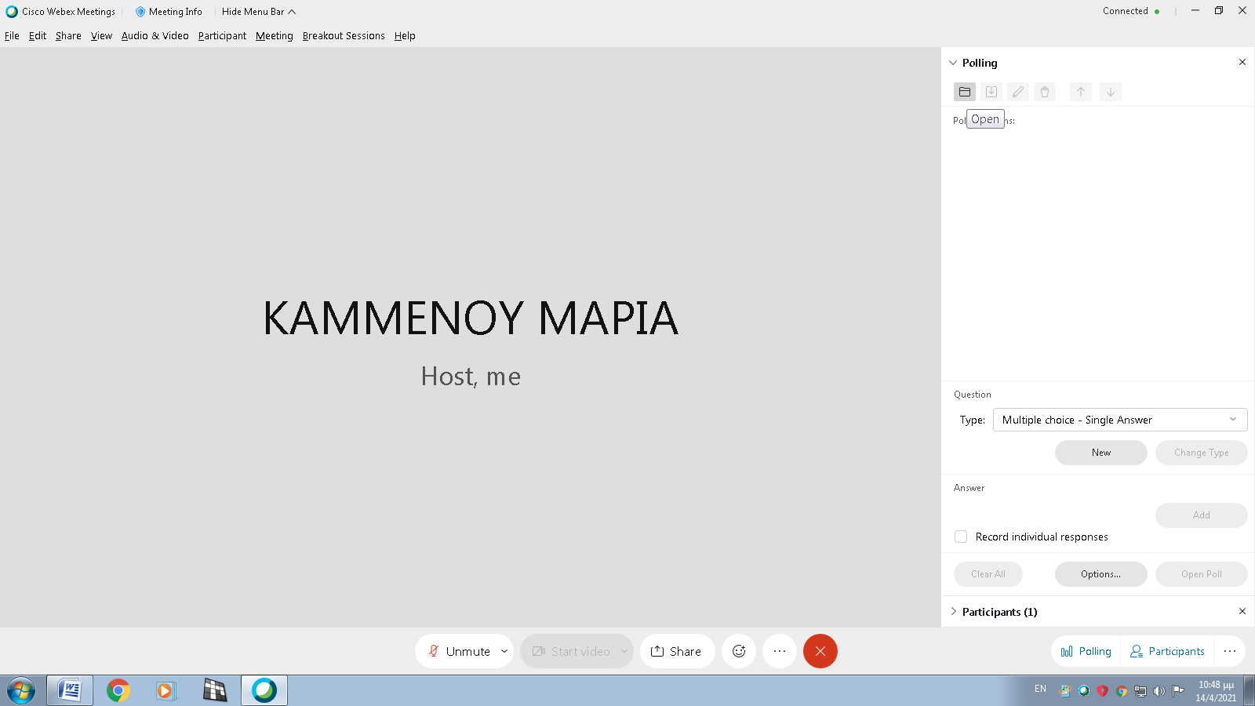
- Βρίσκω την άσκηση εκεί που την έχω αποθηκεύσει και πατάω Open!! Και μόλις είμαστε έτοιμοι, ξανά Open Poll κλπ.

Εγώ με αυτό τους εξετάζω στην ορθογραφία, το λεξιλόγιο, τη γραμματική και κάνουμε και επαναληπτικά τεστ!!! Ελπίζω να σας χρησιμεύσει!!

